王鼎宏老师荣获“双国优”
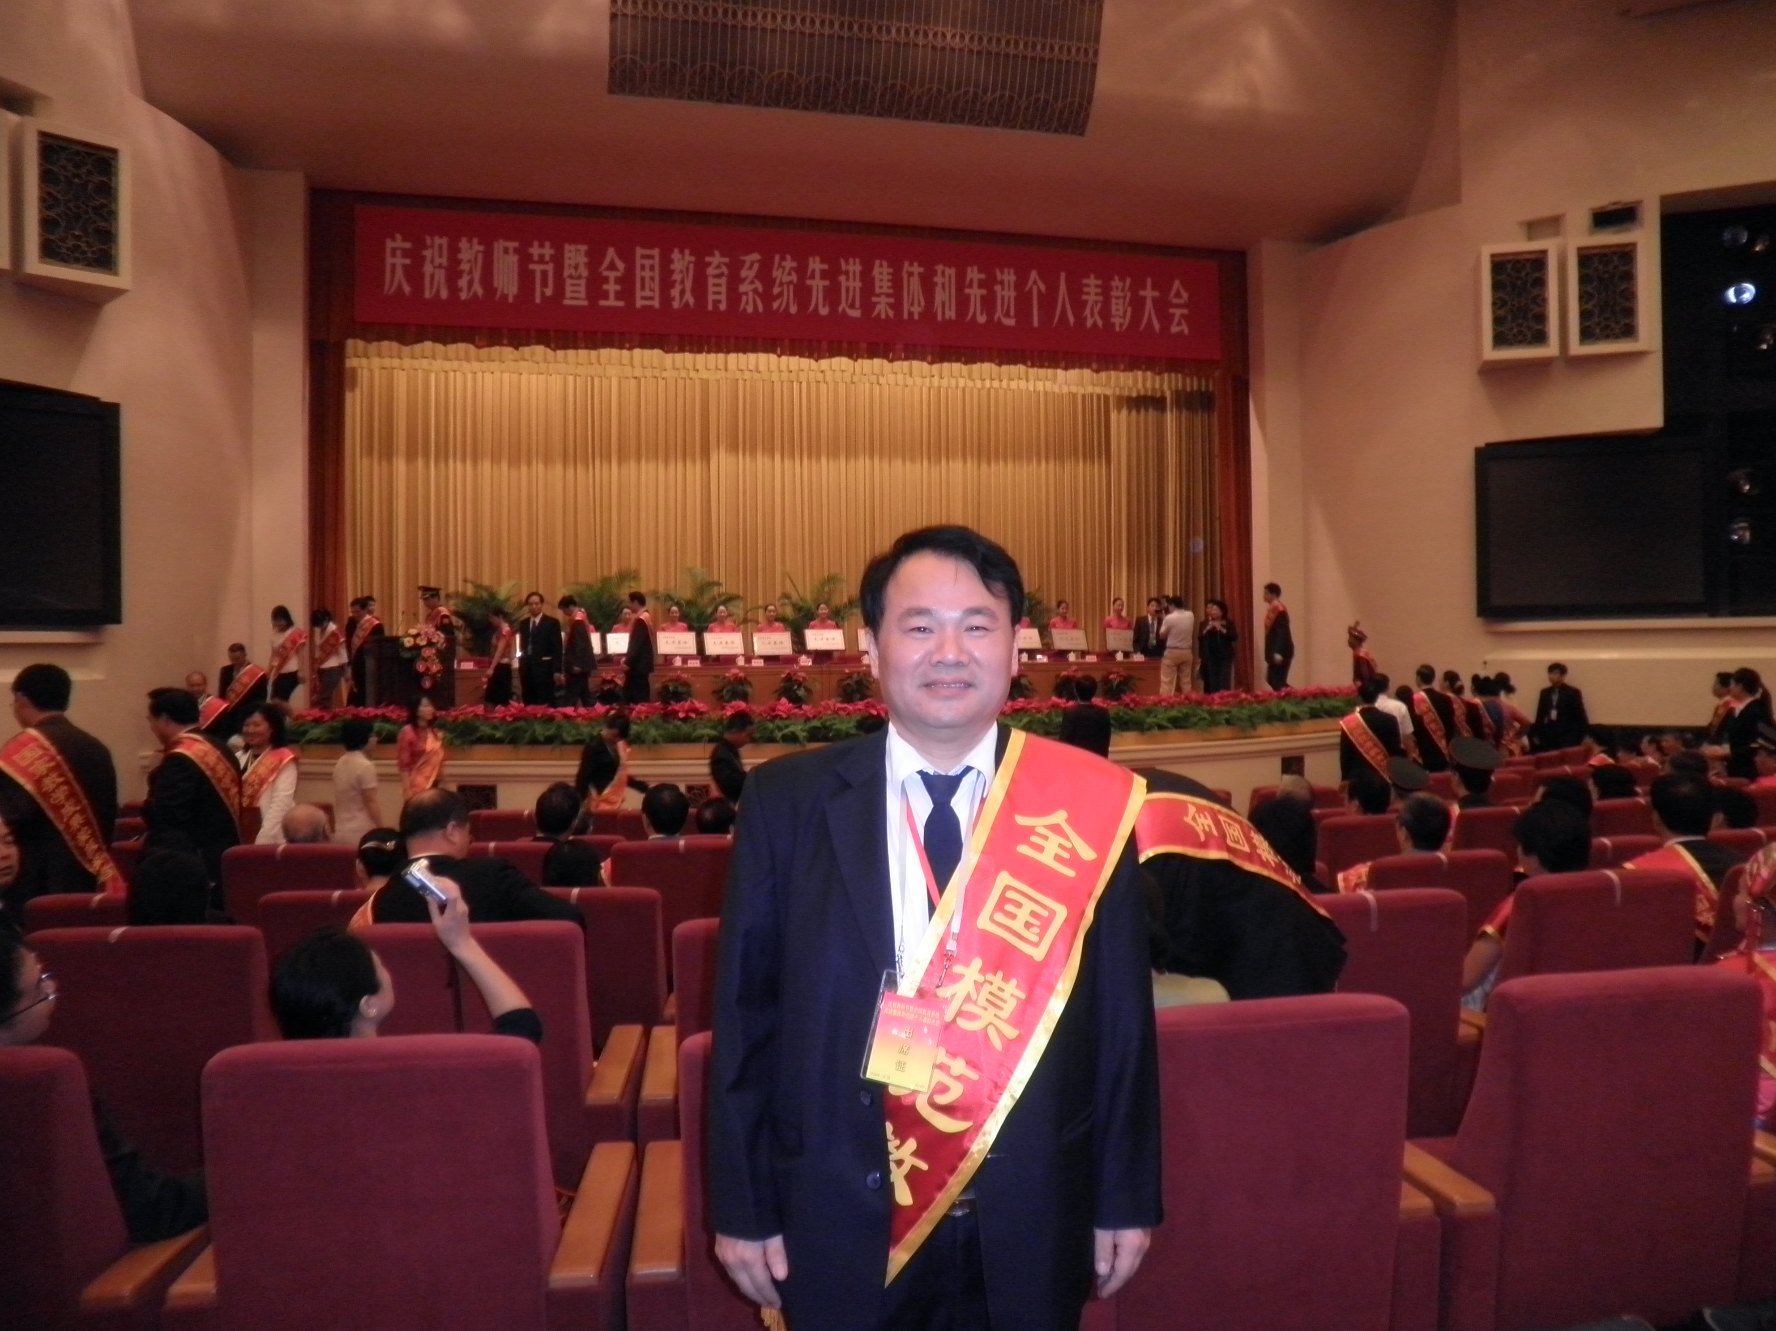

金陵中学教授级高级教师、特级教师王鼎宏老师在今年庆祝第25个教师节之际，喜获“双国优”——全国模范教师和全国德育先进工作者，在他35年的从教生涯中写下了光荣的一笔。9月9日上午9时多，王鼎宏老师参加庆祝教师节暨全国教育系统先进集体和先进个人表彰大会，在北京人民大会堂金色大厅，受到胡锦涛、温家宝等党和国家领导人的亲切接见。
王鼎宏老师是金陵中学的政治教师，深受学生喜爱。他8岁开始一个人生活在南京，在父亲同事、邻居、老师的无私关爱下成长的特殊经历，使他成为教师后抱着感恩之心，觉得应尽自己能力帮助别人。十多年前，王鼎宏不顾自己有高血压、痛风等毛病，克服生活条件艰苦等困难，踏上了去西部地区支教的漫漫长路。他有一张中国地图，上面密密麻麻圈了很多小圆圈，遍及云南、四川、新疆、内蒙古……那都是他十多年来利用春节、“五一”、“十一”以及寒暑假义务支教过的地方，他的足迹遍及这些“老、少、边、穷”地区的学校，当地人都把他作为最尊贵的客人来接待，称他“有一颗金子般的心”。
9月8日王鼎宏老师参加全国第四届师德论坛并发言，他在发言中表示：“要重言教，更要重身教。教师要严谨治学，与时俱进。在教育创新中承担着重要使命，教师富有创新精神，才能培养出创新人才。教师工作连接着文明进步的历史、现在和未来，应该与时俱进，不断以新的知识充实自己，成为热爱学习、学会学习、终身学习的楷模。”

